À Autarquia Municipal de Trânsito e Cidadania de Fortaleza

Defesa Prévia – Auto de Infração n.º

Eu, nome, proprietário e condutor, portador da CNH nº , categoria B, RG n.º e CPF n.º , residente à , Bairro , Cidade de Fortaleza, Estado do Ceará, número de telefone e e-mail , placa do veículo nº , marca e modelo , venho respeitosamente apresentar defesa prévia contra a autuação descrita no Auto de Infração n.º , lavrado no dia , na Avenida Governador Raul Barbosa, que me imputa a infração de "transitar com o veículo em marcas de canalização".

Conforme descrito no Art. 90 do Código de Trânsito Brasileiro:

"Não serão aplicadas as sanções previstas neste Código por inobservância à sinalização, quando esta for insuficiente ou incorreta."

Ao verificar a sinalização no local da infração, constatei que as setas que antecedem as marcas de canalização não estão dispostas nas distâncias corretas conforme as normas estabelecidas pelo CONTRAN. As setas estão posicionadas de forma que induzem o condutor ao erro e mudança de faixa com segurança, resultando na autuação injusta.

E, esta sinalização, fere muito dos princípios básico, as condições de percepção dos usuários da via, garantindo a sua real eficácia.

Princípios Básico da Sinalização:

**1-Legalidade:** Código de Trânsito Brasileiro – CTB e legislação complementar;

**2-Suficiência:** Permitir fácil percepção, com quantidade de sinalização compatível com a necessidade;

**3-Padronização:** Seguir padrão legalmente estabelecido;

**4-Uniformidade:** Situações iguais devem ser sinalizadas com os mesmos critérios;

**5-Clareza:** Transmitir mensagens objetivas de fácil compreensão;

**6-Precisão e confiabilidade:** Ser precisa e confiável, corresponder à situação existente; ter credibilidade;

**7-Visibilidade e legibilidade:** Ser vista à distância necessária; ser interpretada em tempo hábil para a tomada de decisão;

**8-Manutenção e conservação:** Estar permanentemente limpa, conservada e visível.

Fotos da sinalização no local da infração, demonstrando a disposição incorreta das setas.

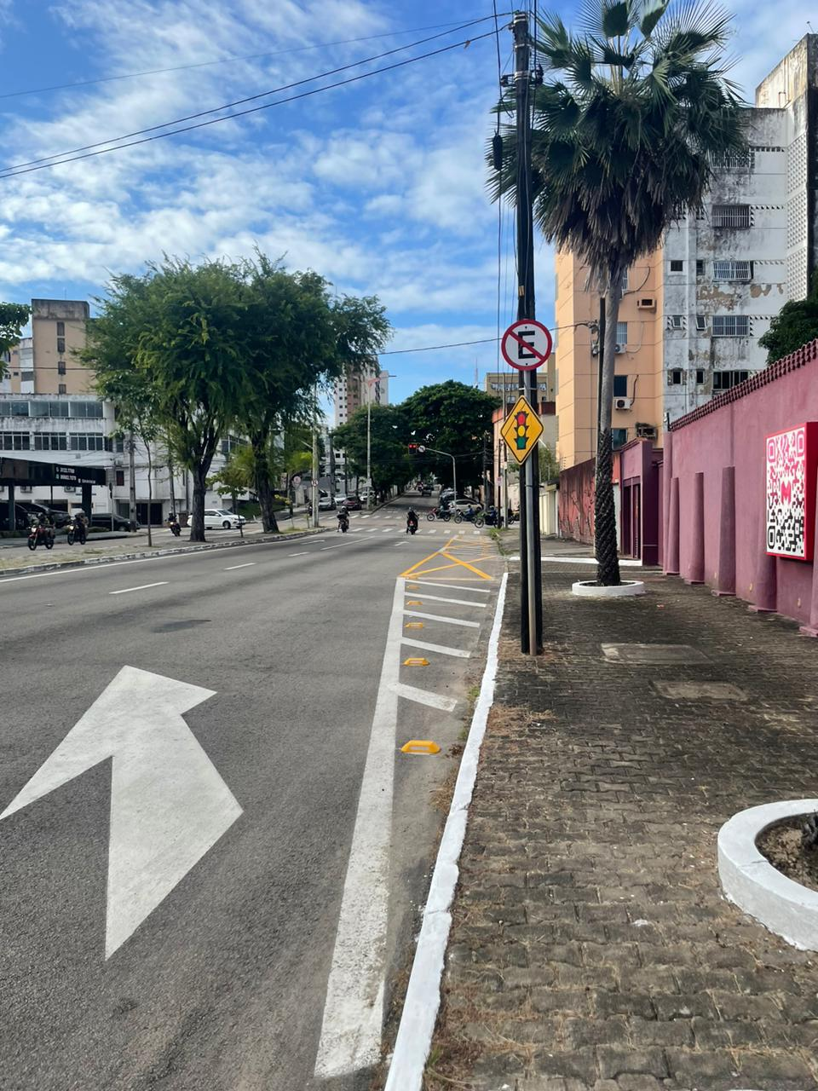  
Figure 1: Primeira Seta

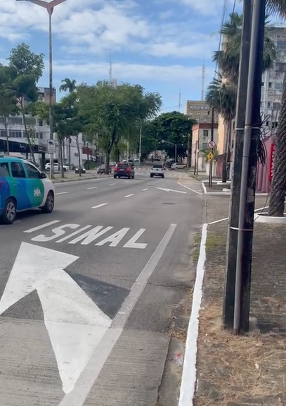  
Figure 2: Segunda Seta

Conforme a disposição incorreta das setas dispostas nas imagens acima, respectivamente na Figura 1, mostra que a primeira seta está no início da faixa de canalização, e conforme seta indicativa de mudança obrigatória de faixa (MOF), a primeira seta(d), deve ser disposta à distância de 10mts da faixa de canalização.

A Figura 2, mostra a segunda seta(d1), aproximadamente a 20mts de distância da primeira seta(d), e está deveria esta a 30mts de distância da primeira seta(d).

Esquema/mapa do local indicando a posição das setas e das marcas de canalização.

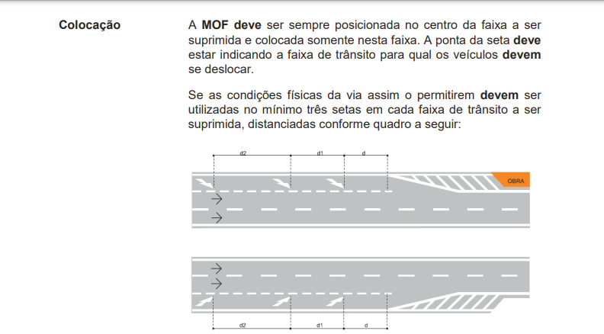

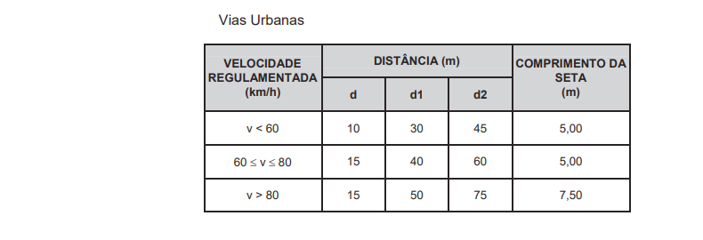Fonte:

Manual Brasileiro de Sinalização de Trânsito

CONSELHO NACIONAL DE TRÂNSITO CONTRAN

VOLUME IV

Sinalização Horizontal

Nestes termos, pede que a defesa seja conhecida e acolhida como procedente, arquivando-se o auto de infração, uma vez que a sinalização inadequada fere o disposto no Art. 90 do CTB.

Contando com a compreensão e sensibilidade desta autoridade, reitero meus protestos de elevada estima e consideração.

Atenciosamente,

Nome completo

_______________________

Fortaleza, 1

Documentos Anexos:

Fonte:

<https://www.gov.br/transportes/pt-br/assuntos/transito/arquivos-senatran/docs/copy_of___04___MBST_Vol._IV___Sinalizacao_Horizontal.pdf>